Víkendy Letná pod parou.
Jedinečný program pro návštěvníky Národního technického muzea
4. a 5. června 2022
11. a 12. června 2022
Díky spolupráci s Muzeem starých strojů a technologií v Žamberku ožije venkovní areál muzea v duchu století páry. Především malí návštěvníci se budou moci svézt ve vagonku taženém malou lokomotivou ČKD typu B70. Lokomotiva vyrobená v roce 1940 pro využití ve stavebnictví v Německu je jediná dochovaná tohoto typu u nás. Zcela mimořádným exponátem v pohybu bude osobní parní automobil, který byl objednán v roce 1902 od americké firmy Locomobile Company of America pro následovníka trůnu Františka Ferdinanda d´Este. V kotli obou exponátů zatopíme dřevem nasekaným za pomoci parní lokomobily. Národní technické muzeum dále na akci představí stabilní benzinový motor LORENZ a připraví ukázky funkce motorů na didaktických pomůckách.

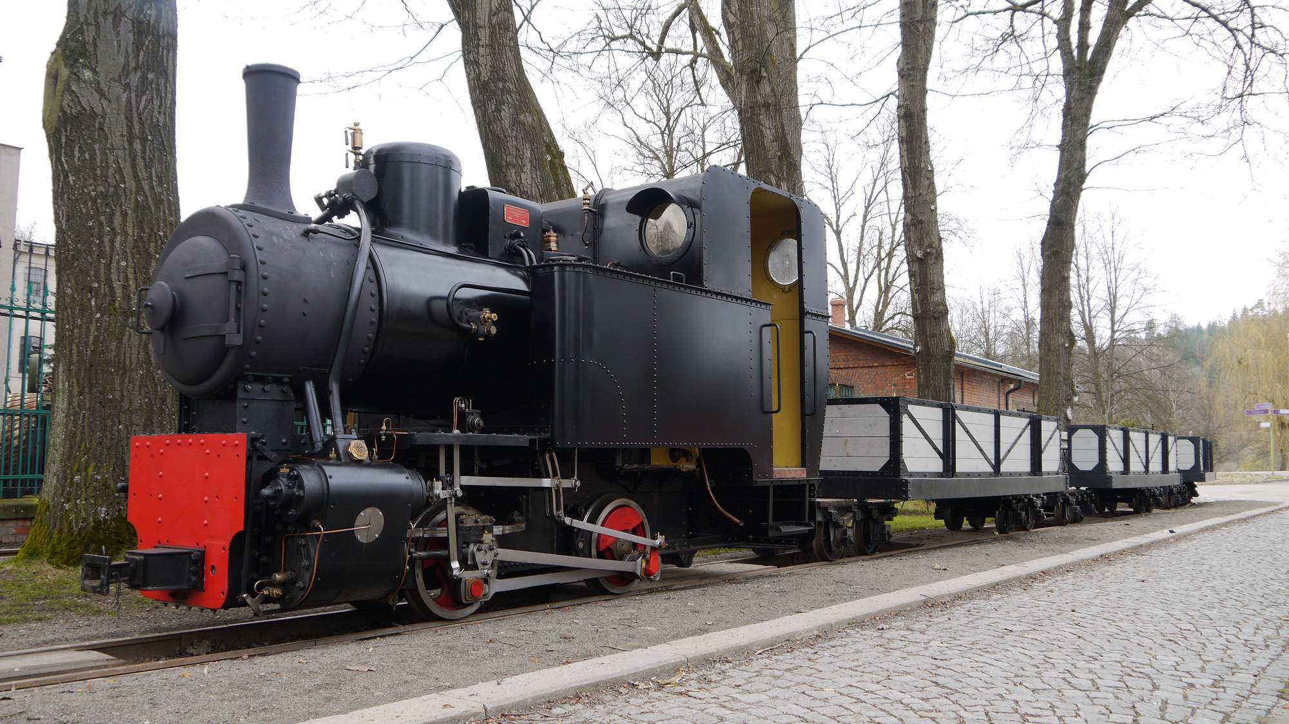
Lokomotiva ČKD typ B70
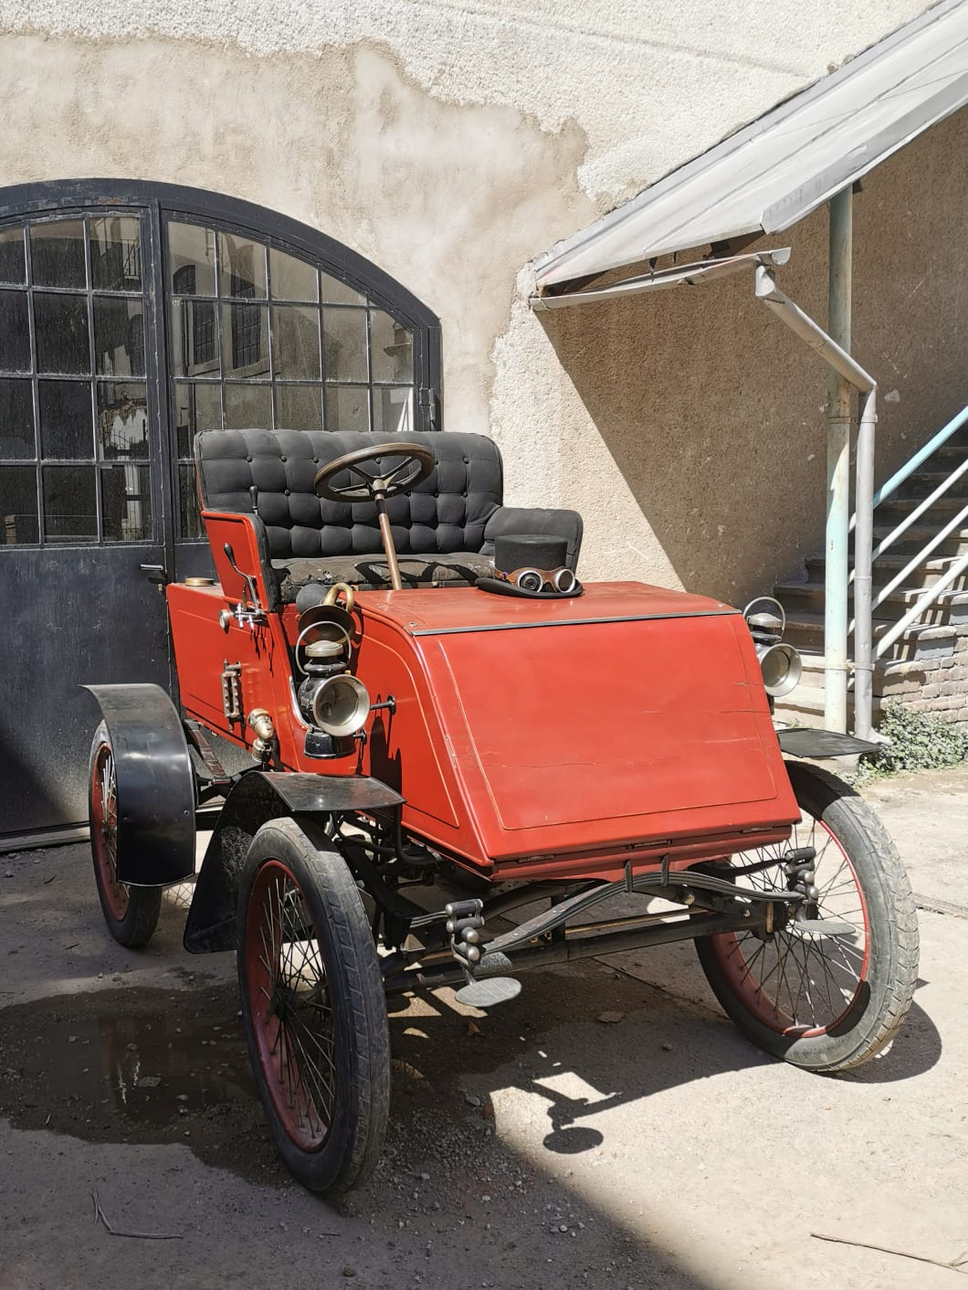
Locomobile Company of America Františka Ferdinanda d´Este

Akce se konají zdarma v rámci vstupného do muzea.
O víkendech 4.-5. června 2022 a 11.-12. června 2022 budou v rámci akce Letná pod parou zdarma komentované prohlídky expozice Rudný a uhelný důl.

Tisková zpráva NTM 2. června 2022
Bc. Jan Duda
Vedoucí oddělení PR a práce s veřejností
Národní technické muzeum
Email: jan.duda@ntm.cz
Mob: +420 770 121 917

